CHARTE DE L’EMPLOYEUR : FOURNISSEUR DE BETON PRET A L’EMPLOI
CAMPAGNE SECURITE LIVRAISON
La livraison en sécurité de matériaux de construction est d'une importance capitale pour toutes les personnes présentes sur le chantier. C'est pourquoi nous vous invitons en tant que fournisseur de béton prêt à l’emploi à signer cette charte pour la sécurité et la santé.
En tant que signataire de la charte, vous recevrez:
- un soutien gratuit de la part du cnac lors de l'élaboration et de l'implémentation d'une politique de prévention dans votre entreprise
- une mention en tant que fournisseur de béton prêt à l'emploi engagé sur le site web de la campagne securitelivraison.be > Je m’engage !
(après validation de votre input par le cnac)
- des infos et du matériel de promotion, à savoir des affiches, des dépliants et des autocollants
En tant que fournisseur de béton prêt à l’emploi, je m’engage à prendre des initiatives pour promouvoir la sécurité et la santé au travail et développer des initiatives sur le plan de:
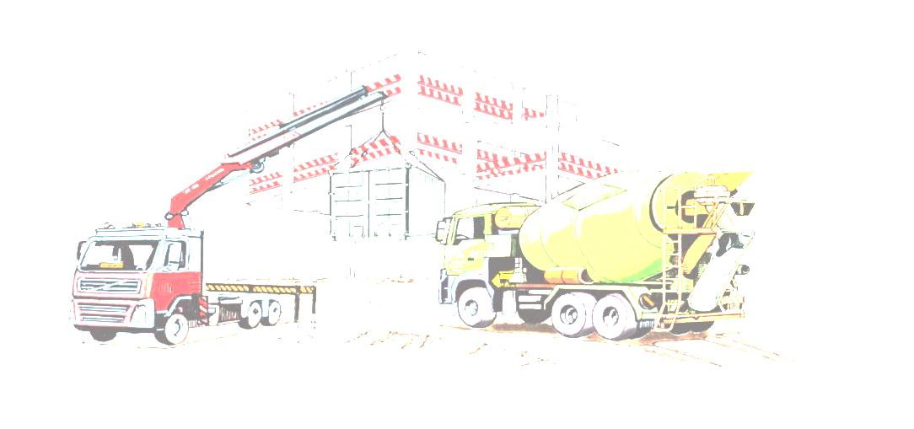
Nom de mon entreprise: ……………………………………………………………………………….
Rue + n°: …………………………………………………………………………………………………
Code postal: ……………… Commune: ……………………………………………………
Téléphone: … … …/… … … … … … E-mail: …………………………………………………………
Personne de contact: ……………………………………………………………………………………

POLITIQUE DE PREVENTION
- Dans le cadre de la gestion des risques, une analyse des risques spécifiques a été réalisée sur la livraison du béton prêt à l'emploi et des actions spécifiques ont été reprises dans le plan d'action annuel et dans le plan global de prévention.
- Il a été fait appel à un service externe pour la prévention et la protection au travail pour obtenir un avis sur l'établissement d'une analyse des risques spécifiques, pour réaliser une visite annuelle au sein de l'entreprise et formuler un avis ergonomique.
- Le personnel reçoit des informations et des instructions en matière de sécurité et de santé au travail.

MATERIEL DE PREVENTION LORS DU TRANSPORT INTERNE
- Pour le transport interne, un plan de circulation est établi et les engins et appareils de levage sont contrôlés.

MANUTENTION DES CHARGES
- En vue de réduire les problèmes de dos, les travailleurs sont informés des techniques de levage correctes et sont encouragés à les appliquer.
- Des engins et appareils de levage adaptés sont utilisés pour déplacer des charges de plus de 25 kg

UTILISATION D'EQUIPEMENTS DE PROTECTION INDIVIDUELLE
- Les équipements de protection individuelle nécessaires sont mis à la disposition des travailleurs.

